A1-良食交易所 學習單

用買東西來保護世界！我們在日常生活中的每一次購買行為都會是對世界狀態的重新選擇，培養環境意識，選擇對環境友善的商品非常重要，今天讓我們來學習綠色消費（Green Consumption）的3R3E原則。

一、消費減量（Reduce）：
有需要再買！別因一時衝動喜歡就購買了用不到的東西，或是不小心就買太多，這樣對環境不好，我們要知道地球資源是有限的喔，現在用光了以後就沒得用了，你覺得對不對呢？請在下列選擇一個答案(單選)
1.□ 我支持環保，購買很多不一樣花色式樣的環保袋。
2.□ 我爸媽說想買什麼就買什麼。
3.□ 雖然衣服很多了，但看到喜歡還是想多買一件。
4.□ 有需要再買，用購買保護世界！

二、重複使用（Reuse）：
根據估計，全台灣一年大約用掉184億個塑膠袋、50億雙免洗筷、46億支寶特瓶及7.4億個拋棄式飲料杯！這些數字很可怕，製造了大量的垃圾，也耗費了大量的能源去製造，所以讓我們一起學習避免使用一次就拋棄的物品，你說好不好啊？請在下列選擇一個答案(單選)
1.□ 我喜歡用飯店的牙刷，讓我牙齒保持乾淨衛生。
2.□ 隨身帶著手帕很不方便，我都使用袖珍包衛生紙。
3.□ 買東西可以多要一個塑膠袋，把不同物品分類包裝。
4.□ 我都盡可能隨身自帶環保袋、環保杯、環保筷匙跟手帕。

三、回收循環（Recycle）、
我們把過用丟棄的物品做好分類回收，經由政府和企業的努力，讓這些回收的物品變成二次原料重新再生為商品，這樣可以減少對原物料資源的耗用，也減少廢棄物處理的負擔，達到循環經濟的初步效益。你願不願意支持購買循環再生產品呢？
請在下列選擇一個答案(單選)
1.□ 我會購買回收再生的商品來使用，用購買保護世界。
2.□ 我會做好資源回收分類，以便減少廢棄物，讓他們有再生的機會。
3.□ 我們支持政府推動從源頭減廢政策，也支持企業重新在設計商品時就考慮到末端回收再利用品，讓一件物品從搖籃到搖籃都可以重複循環使用。
4.□ 以上我都支持。

四、講究經濟（Economic）：
我們買商品的時候，可以考慮很多因素，像是產地距離，同樣要吃蟹，日本北海道的帝王蟹距離我們有2100公里遠，新北的萬里蟹距離宜蘭只有80公里，選擇產地距離我們近的，可以減少碳足跡，對減緩全球暖化有幫助，同時運費也會比較便宜。你還想得出那些購買時符合經濟原則的事情嗎？請在下列選擇一個答案(單選)
1.□ 買電動車比傳統燃油車對能源的耗用較少。
2.□ 選擇包裝簡單甚至裸裝的產品，例如用環保袋裝盛沒有塑膠的水果。
3.□ 選擇有節能標章的家電，不僅政府可以省電費，也落實節能減碳。
4.□ 以上我都支持。

五、符合生態（Ecological）
為了讓我們的環境不僅適合人類居住，也可以保育生物與棲地多樣性，近來有愈來愈多的人投入有機農產，永續海鮮的工作，藉由推動有機無毒農法與友善漁法，讓我們的陸地與海洋都能夠常保健康，生物得以繁衍，你在購買時也願意考慮生態因素嗎？請在下列選擇一個答案(單選)
- □ 我願意優先選擇買有機無毒的稻米、蔬菜、水果與茶葉，減少農藥與化
肥汙染環境，例如有「綠色保育標章」的農產，不僅保護生命物種，也
維護人類自己健康。
2.□ 我想學習國產魚優先、有標章優先、中低階優先的永續海鮮購買原則，
買對魚、吃對魚，才能年年有魚。
3.□ 我願意支持經濟動物友善飼養政策，重視動物免於飢渴、傷病或環境不
良等痛苦的動物福利。
4.□ 以上我都支持。

六、實踐公平（Equitable）：
我們的每一次消費都在為世界的樣貌投票，我們希望全世界每一個勞工努力工作都可以獲得合理報酬，生產者有機會脫離貧窮，例如購買有公平貿易認證標章「在藍天綠地揮手的人」的產品，就可以避免勞工被壓榨剝削，讓世界變得更友善美好。你也願意支持嗎？是非題，請選擇願意或反對。
1.□ 我願意
2.□ 我反對。

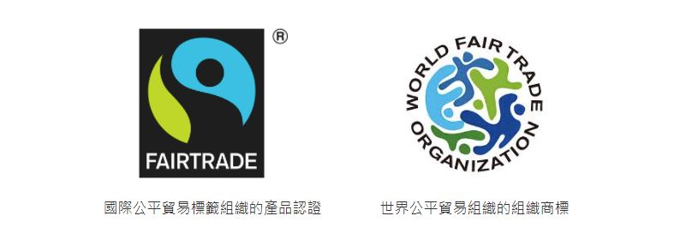

七、我們國家積極推動代表農產品來源清楚、品質有保障的「3章1Q」標章，
你都認識了嗎？ 這裡有一個口訣幫助你，優良、履歷、有機、溯源（請
打勾）

